
Об утверждении регламентов электронных государственных услуг, оказываемых государственным учреждением "Отдел занятости и социальных программ акимата города Экибастуза"
Утративший силу
Постановление акимата города Экибастуза Павлодарской области от 15 февраля 2013 года N 168/2. Зарегистрировано Департаментом юстиции Павлодарской области 12 марта 2013 года N 3477. Утратило силу постановлением акимата города Экибастуза Павлодарской области от 19 июня 2013 года N 555/6
Сноска. Утратило силу постановлением акимата города Экибастуза Павлодарской области от 19.06.2013 N 555/6.
Примечание РЦПИ.
В тексте документа сохранена пунктуация и орфография оригинала.
В соответствии со статьей 9-1 Закона Республики Казахстан от 27 ноября 2000 года "Об административных процедурах", статьей 29 Закона Республики Казахстан от 11 января 2007 года "Об информатизации", постановлением Правительства Республики Казахстан от 20 июля 2010 года N 745 "Об утверждении реестра государственных услуг, оказываемых физическим и юридическим лицам", акимат города Экибастуза ПОСТАНОВЛЯЕТ:
1. Утвердить прилагаемые регламенты электронных государственных услуг:
1) "Выдача справок безработным гражданам";
2) "Оформление документов для материального обеспечения детей-инвалидов, обучающихся и воспитывающихся на дому".
2. Контроль за выполнением настоящего постановления возложить на курирующего заместителя акима города Экибастуза.
3. Настоящее постановление вводится в действие по истечении десяти календарных дней после его первого официального опубликования.
Аким
города Экибастуза А. Вербняк
"СОГЛАСОВАНО"
Министр транспорта
и коммуникаций А. Жумагалиев
Республики Казахстан
15 февраля 2013 год
Утвержден
постановлением акимата
города Экибастуза
от 15 февраля 2013 года
N 168/2
Регламент
электронной государственной услуги
"Выдача справок безработным гражданам"
1. Общие положения
1. Электронная государственная услуга "Выдача справок безработным гражданам" (далее - электронная государственная услуга) оказывается государственным учреждением "Отдел занятости и социальных программ акимата города Экибастуза" (далее – услугодатель), на альтернативной основе через центр обслуживания населения по месту жительства, а также через веб-портал "электронного правительства" по адресу: www.egov.kz., при условии наличия у потребителя государственной услуги электронной цифровой подписи.
2. Электронная государственная услуга оказывается в соответствии со Стандартом государственной услуги "Выдача справок безработным гражданам", утвержденным постановлением Правительства Республики Казахстан от 7 апреля 2011 года N 394 "Об утверждении стандартов государственных услуг в сфере социальной защиты, оказываемых местными исполнительными органами" (далее – Стандарт).
3. Степень автоматизации электронной государственной услуги: частично автоматизированная (электронная государственная услуга, содержащая медиа-разрывы).
4. Вид оказания электронной государственной услуги: транзакционная услуга.
5. Понятия и сокращения, используемые в настоящем регламенте:
1) АРМ – автоматизированное рабочее место;
2) веб-портал "электронного правительства" – информационная система, представляющая собой единое окно доступа ко всей консолидированной правительственной информации, включая нормативную правовую базу, и к электронным государственным услугам;
3) государственная база данных "Физические лица" - информационная система, предназначенная для автоматизированного сбора, хранения и обработки информации, создания Национального реестра индивидуальных идентификационных номеров с целью внедрения единой идентификации физических лиц в Республике Казахстан и предоставления о них актуальных и достоверных сведений органам государственного управления и прочим субъектам в рамках их полномочий и в соответствии с законодательством Республики Казахстан (далее – ГБД ФЛ);
4) индивидуальный идентификационный номер – уникальный номер, формируемый для физического лица, в том числе индивидуального предпринимателя, осуществляющего деятельность в виде личного предпринимательства (далее - ИИН);
5) информационная система – система, предназначенная для хранения, обработки, поиска, распространения, передачи и предоставления информации с применением аппаратно-программного комплекса (далее - ИС);
6) информационная система центров обслуживания населения Республики Казахстан - информационная система, предназначенная для автоматизации процесса предоставления услуг населению (физическим и юридическим лицам) через центры обслуживания населения Республики Казахстан, а также соответствующими министерствами и ведомствами (далее – ИС ЦОН);
7) пользователь – субъект, обращающийся к информационной системе за получением необходимых ему электронных информационных ресурсов и пользующийся ими;
8) потребитель – физическое лицо, которому оказывается электронная государственная услуга;
9) региональный шлюз "электронного правительства" – подсистема шлюза "электронного правительства", предназначенная для интеграции информационных систем "электронного акимата" в рамках реализации электронных услуг (далее - РШЭП);
10) структурно-функциональные единицы (далее - СФЕ) - перечень структурных подразделений государственных органов, учреждений или иных организаций, информационные системы, которые участвуют в процессе оказания услуги;
11) транзакционная услуга – услуга по предоставлению пользователям электронных информационных ресурсов, требующая взаимного обмена информацией с применением электронной цифровой подписи;
12) шлюз "электронного правительства" – информационная система, предназначенная для интеграции информационных систем "электронного правительства" в рамках реализации электронных услуг (далее – ШЭП);
13) электронная государственная услуга – государственная услуга, оказываемая в электронной форме с применением информационных технологий;
14) электронная цифровая подпись - набор электронных цифровых символов, созданный средствами электронной цифровой подписи и подтверждающий достоверность электронного документа, его принадлежность и неизменность содержания (далее - ЭЦП);
15) электронный документ - документ, в котором информация представлена в электронно-цифровой форме и удостоверена посредством ЭЦП.
2. Порядок деятельности услугодателя по оказанию
электронной государственной услуги
6. Пошаговые действия и решения услугодателя (диаграмма N 1 функционального взаимодействия при оказании электронной государственной услуги) приведены в приложении 2 к настоящему регламенту:
1) процесс 1 – ввод сотрудником услугодателя в АРМ РШЭП ИИН и пароля (процесс авторизации) для оказания услуги;
2) процесс 2 – выбор сотрудником услугодателя услуги, указанной в настоящем регламенте, вывод на экран формы запроса для оказания услуги и ввод сотрудником услугодателя данных потребителя;
3) процесс 3 – направление запроса через ШЭП в ГБД ФЛ о данных потребителя;
4) условие 1 – проверка наличия данных потребителя в ГБД ФЛ;
5) процесс 4 – формирование сообщения о невозможности получения данных в связи с отсутствием данных потребителя в ГБД ФЛ;
6) процесс 5 – заполнение сотрудником услугодателя формы запроса в части отметки о наличии документов в бумажной форме и сканирование документов, предоставленных потребителем, прикрепление их к форме запроса и удостоверение посредством ЭЦП заполненной формы (введенных данных) запроса на оказание услуги;
7) процесс 6 – регистрация электронного документа в АРМ РШЭП;
8) условие 2 – проверка (обработка) услугодателем соответствия приложенных документов, указанных в Стандарте и основаниям для оказания услуги;
9) процесс 7 - формирование сообщения об отказе в запрашиваемой услуге в связи с имеющимися нарушениями в документах потребителя;
10) процесс 8 – получение потребителем результата услуги (справка о регистрации в качестве безработного) сформированной АРМ РШЭП. Электронный документ формируется с использованием ЭЦП уполномоченного лица услугодателя.
7. Пошаговые действия и решения услугодателя через ЦОН (диаграмма N 2) функционального взаимодействия при оказании электронной государственной услуги приведены в приложении 2 к настоящему регламенту:
1) процесс 1 – ввод оператора Центра в АРМ ИС ЦОН логина и пароля (процесс авторизации) для оказания услуги;
2) процесс 2 – выбор оператором Центра услуги, указанной в настоящем регламенте, вывод на экран формы запроса для оказания услуги и ввод оператором Центра данных потребителя;
3) процесс 3 – направление запроса через ШЭП в ГБД ФЛ о данных потребителя;
4) условие 1 – проверка наличия данных потребителя в ГБД ФЛ;
5) процесс 4 – формирование сообщения о невозможности получения данных в связи с отсутствием данных потребителя в ГБД ФЛ;
6) процесс 5 – заполнение оператором Центра формы запроса в части отметки о наличии документов в бумажной форме и сканирование документов, предоставленных потребителем, прикрепление их к форме запроса и удостоверение посредством ЭЦП заполненной формы (введенных данных) запроса на оказание услуги;
7) процесс 6 - направление электронного документа (запроса потребителя) удостоверенного (подписанного) ЭЦП оператора Центра через ШЭП в АРМ РШЭП;
8) процесс 7 – регистрация электронного документа в АРМ РШЭП;
9) условие 2 – проверка (обработка) услугодателем соответствия приложенных потребителем документов, указанных в Стандарте и основаниям для оказания услуги;
10) процесс 8 - формирование сообщения об отказе в запрашиваемой услуге в связи с имеющимися нарушениями в документах потребителя;
11) процесс 9 – получение потребителем через оператора Центра результата услуги (справка о регистрации в качестве безработного) сформированной АРМ РШЭП;
8. Пошаговые действия и решения услугодателя через ПЭП (диаграмма N 3 функционального взаимодействия при оказании электронной государственной услуги) приведены в приложении 2 к настоящему регламенту:
1) потребитель осуществляет регистрацию на ПЭП с помощью ИИН и пароля (осуществляется для незарегистрированных потребителей на ПЭП);
2) процесс 1 – ввод потребителем ИИН и пароля (процесс авторизации) на ПЭП для получения услуги;
3) условие 1 – проверка на ПЭП подлинности данных о зарегистрированном потребителе через ИИН и пароль;
4) процесс 2 – формирование ПЭПом сообщения об отказе в авторизации в связи с имеющимися нарушениями в данных потребителя;
5) процесс 3 – выбор потребителем услуги, указанной в настоящем Регламенте, вывод на экран формы запроса для оказания услуги и заполнение потребителем формы (ввод данных) с учетом ее структуры и форматных требований, прикрепление к форме запроса необходимых копий документов в электронном виде, указанные в пункте 11 Стандарта, а также выбор потребителем регистрационного свидетельства ЭЦП для удостоверения (подписания) запроса;
6) условие 2 – проверка на ПЭП срока действия регистрационного свидетельства ЭЦП и отсутствия в списке отозванных (аннулированных) регистрационных свидетельств, а также соответствия идентификационных данных (между ИИН указанным в запросе, и ИИН указанным в регистрационном свидетельстве ЭЦП);
7) процесс 4 – формирование сообщения об отказе в запрашиваемой услуге в связи с не подтверждением подлинности ЭЦП потребителя;
8) процесс 5 – удостоверение запроса для оказания услуги посредством ЭЦП потребителя и направление электронного документа (запроса) через ШЭП в АРМ РШЭП для обработки услугодателем;
9) процесс 6 – регистрация электронного документа в АРМ РШЭП;
10) условие 3 – проверка (обработка) услугодателем соответствия приложенных потребителем документов, указанных в Стандарте и основаниям для оказания услуги;
11) процесс 7 - формирование сообщения об отказе в запрашиваемой услуге в связи с имеющимися нарушениями в документах потребителя;
12) процесс 8 – получение потребителем результата услуги (справка о регистрации в качестве безработного), сформированный АРМ РШЭП. Электронный документ формируется с использованием ЭЦП уполномоченного лица услугодателя.
9. В приложении 3 к настоящему регламенту представлены экранные формы заполнения запроса и форма заявления на электронную государственную услугу, предоставляемые потребителю в случае обращения за оказанием электронной государственной услуги посредством веб-портала "электронного правительства".
10. Способ проверки получателем статуса исполнения запроса по электронной государственной услуге: на веб-портале "электронного правительства" в разделе "История получения услуг", а также при обращении в ЦОН либо к услугодателю.
11. Необходимую информацию и консультацию по оказанию электронной государственной услуги можно получить по телефону саll–центра ПЭП: (1414).
3. Описание порядка взаимодействия в процессе
оказания электронной государственной услуги
12. СФЕ, которые участвуют в процессе оказания электронной государственной услуги:
Услугодатель;
Оператора ЦОН;
ПЭП;
ШЭП;
РШЭП;
АРМ РШЭП;
АРМ ИС ЦОН;
ГБД ФЛ.
13. Текстовое табличное описание последовательности действий (процедур, функций, операций) СФЕ с указанием срока выполнения каждого действия приведены в приложении 1 к настоящему регламенту.
14. В приложении 2 к настоящему регламенту представлены диаграммы, отражающие взаимосвязь между логической последовательностью действий (в процессе оказания электронной государственной услуги) структурных подразделений государственных органов, государственных учреждений или иных организаций в соответствии с их описаниями.
15. В приложении 4 к настоящему регламенту представлены формы, шаблоны бланков в соответствии с которыми должен быть представлен результат оказания электронной государственной услуги (выходной документ), включая формы уведомления.
16. Результаты оказания электронной государственной услуги потребителям измеряются показателями качества и доступности в соответствии с приложением 5 к настоящему регламенту.
17. Требования, предъявляемые к процессу оказания электронной государственной услуги потребителям:
1) конфиденциальность (защита от несанкционированного получения информации);
2) целостность (защита от несанкционированного изменения информации);
3) доступность (защита от несанкционированного удержания информации и ресурсов).
18. Техническое условие оказания услуги:
1) выход в Интернет;
2) наличие ИИН у лица, которому оказывается услуга;
3) авторизация с ПЭП;
4) наличие у пользователя ЭЦП.
Приложение 1
к регламенту электронной государственной
услуги "Выдача справок безработным гражданам"
от 15 февраля 2013 года N 168/2
Таблица 1. Описание действий СФЕ через услугодателя
1 | N действия (хода, потока работ) | 1 | 2 | 3 | 4
2 | Наименование СФЕ | Услугодатель | Услугодатель | Услугодатель | ГБД ФЛ
3 | Наименование действия (процесса, процедуры, операции) и их описание | Авторизуется на АРМ РШЭП через ИИН и пароля | Выбор сотрудником услугодателя услуги | Направление запроса о данных потребителя в ГБД ФЛ | Формирование сообщения об отсутствие данных ГБД ФЛ
4 | Форма завершения (данные, документ организационно–распорядительное решение) | Регистрация запроса в системе с присвоением номера заявлению | Отображение уведомления об успешном формировании запроса | Маршрутизация запроса | Формирование мотивированного отказа
5 | Сроки исполнения | 10 - 15 секунд | 10 секунд | 1,5 минуты | 10 - 15 секунд
6 | Номер следующего действия | – | – | 4 – если есть нарушения; 5 – если нарушений нет | –
продолжение таблицы
5 | 6 | 7 | 8
Услугодатель | АРМ РШЭП | АРМ РШЭП | АРМ РШЭП
Заполнение формы запроса с прикреплением сканированных документов и удостоверением ЭЦП | Регистрация документа в АРМ РШЭП | Формирует сообщение об отказе в связи с имеющимися нарушениями в документах потребителя | Получение потребителем результата услуги
Маршрутизация запроса | Регистрация запроса с присвоением номера заявлению | Формирование мотивированного отказа | Формирование результата услуги - уведомления
10 - 15 секунд | 1,5 минуты | 1,5 минуты | 10 минут
6 | 7 – если есть нарушения; 8 – если нарушений нет | – | –
Таблица 2. Описание действий СФЕ через ЦОН
1 | N действия (хода, потока работ) | 1 | 2 | 3 | 4
2 | Наименование СФЕ | АРМ ИС ЦОН | Оператор ЦОН | Оператор ЦОН | ГБД ФЛ, ЕНИС
3 | Наименование действия (процесса, процедуры, операции) и их описание | Авторизуется оператор ЦОН по логину и паролю | Выбирает услугу и формирует данные запроса | Направление запроса в ГБД ФЛ, ЕНИС | Формирует сообщение о невозможности получения данных в связи с отсутствием данных потребителя
4 | Форма завершения (данные, документ организационно–распорядительное решение) | Регистрация запроса в системе с присвоением номера заявлению | Отображение уведомления об успешном формировании запроса | Маршрутизация запроса | Формирование мотивированного отказа
5 | Сроки исполнения | 30 секунд – 1 минута | 30 секунд | 1,5 минуты | 1,5 минуты
6 | Номер следующего действия | 2 | 3 | 4 - если есть нарушения в данных потребителя; 5 – если нарушений нет | -
продолжение таблицы
5 | 6 | 7 | 8 | 9
Оператор ЦОН | Оператор ЦОН | АРМ РШЭП | АРМ РШЭП | АРМ РШЭП
Заполнение запроса с прикреплением к форме запроса необходимых документов и удостоверение ЭЦП | Направление документа удостоверенного (подписанного) ЭЦП в АРМ РШЭП | Регистрация документа | Формирование сообщения об отказе в услуге в связи с имеющимися нарушениями в документах потребителя | Получение потребителем результата услуги
Отображение уведомления об успешном формировании запроса | Маршрутизация запроса | Регистрация запроса с присвоением номера заявлению | Формирование мотивированного отказа | Формирование результата услуги - уведомления
30 секунд – 1 минута | 1 минута | 1 минута | 30 секунд – 1 минута | 3 рабочих дня
- | - | 8 – если есть нарушения; 9 – если нарушений нет | - | -
Таблица 3. Описание действий СФЕ через ПЭП
1 | N действия (хода, потока работ) | 1 | 2 | 3
2 | Наименование СФЕ | Потребитель | ПЭП | Потребитель
3 | Наименование действия (процесса, процедуры, операции) и их описание | Авторизуется на ПЭП по ИИН и пароля | Формирует сообщение об отказе в связи с имеющимися нарушениями в данных потребителя | Выбирает услугу и формирует данные запроса, выбором потребителя ЭЦП
4 | Форма завершения (данные, документ организационно–распорядительное решение) | Отображение уведомления об успешном формировании запроса | Формирование сообщения об отказе в запрашиваемой электронной государственной услуге | Маршрутизация запроса
5 | Сроки исполнения | 30 секунд – 1 минута | 30 секунд | 1,5 минуты
6 | Номер следующего действия | 2 – если есть нарушения в данных потребителя; 3 – если авторизация прошла успешно | – | 4 - если есть нарушения в данных потребителя; 5 – если нарушений нет
продолжение таблицы
4 | 5 | 6 | 7 | 8
ПЭП | Потребитель | АРМ РШЭП | АРМ РШЭП | АРМ РШЭП
Формирует сообщение об отказе в связи с имеющимися нарушениями в данных потребителя ЭЦП | Удостоверение (подписание) посредством ЭЦП потребителя и направление запроса в АРМ РШЭП | Регистрация документа | Формирование сообщения об отказе в связи с имеющимися нарушениями в документах потребителя | Получение потребителем результата услуги
Формирование сообщения об отказе в запрашиваемой электронной государственной услуге | Маршрутизация запроса | Регистрация запроса с присвоением номера заявлению | Формирование мотивированного отказа | Отображение выходного документа
1,5 минуты | 30 секунд – 1 минута | 1 минута | 30 секунд | 10 минут
- | - | 7 - если есть нарушения в данных потребителя; 8 – если нарушений нет | - | -
Приложение 2
к регламенту электронной государственной
услуги "Выдача справок безработным гражданам"
от 15 февраля 2013 года N 168/2
Диаграмма N 1 функционального взаимодействия при оказании
электронной государственной услуги через услугодателя
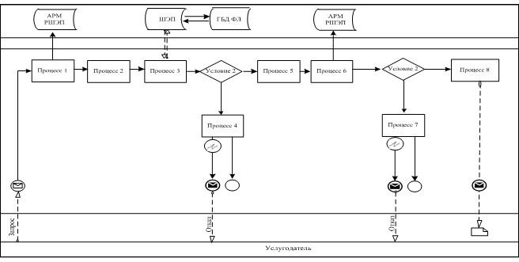
Диаграмма N 2 функционального взаимодействия при оказании
электронной государственной услуги через ИС ЦОН
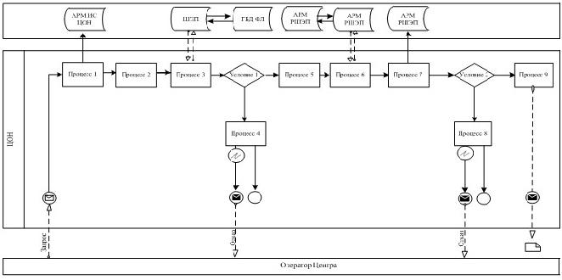
Диаграмма N 3 функционального взаимодействия при оказании
электронной государственной услуги через ПЭП
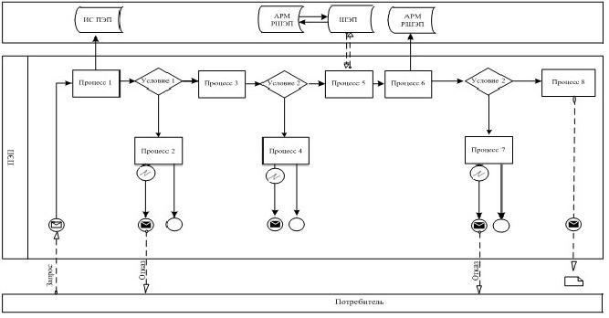
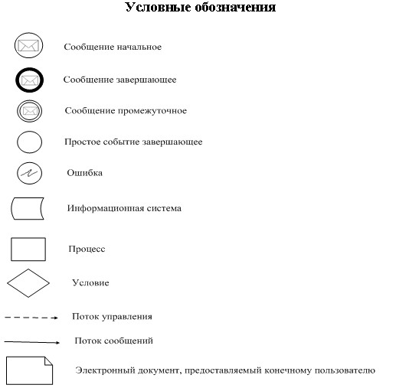
Приложение 3
к регламенту электронной государственной
услуги "Выдача справок безработным гражданам"
от 15 февраля 2013 года N 168/2
Экранная форма заявления на электронную государственную услугу
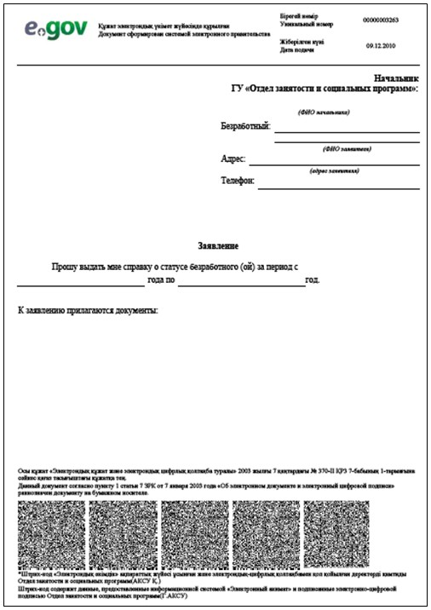
Приложение 4
к регламенту электронной государственной
услуги "Выдача справок безработным гражданам"
от 15 февраля 2013 года N 168/2
Выходная форма положительного ответа (Выдача справок
безработным гражданам) на электронную государственную услугу
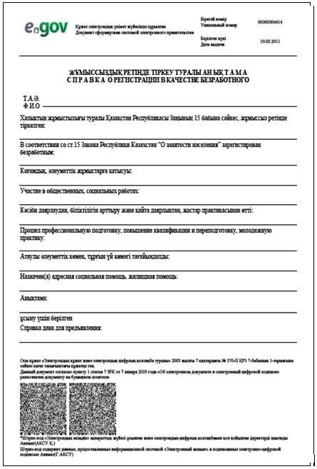
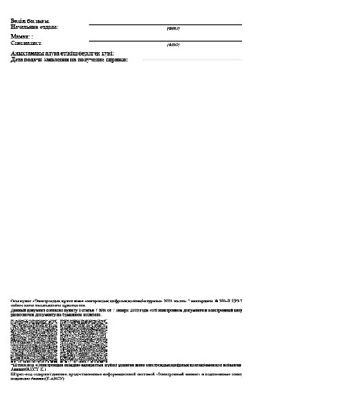
Уведомления, предоставляемые потребителю
Уведомления поставляются по мере изменения статуса исполнения заявления, либо в случае продления срока оказания услуги. Произвольная строка с текстом уведомления отражается в разделе "Уведомления" в личном кабинете на портале "электронного правительства".
Выходная форма отрицательного ответа (отказ) на электронную
государственную услугу, предоставляемого потребителю
Выходная форма отрицательного ответа предоставляется в произвольной форме в виде письма с текстом обоснования отказа при формировании заключения комиссии.
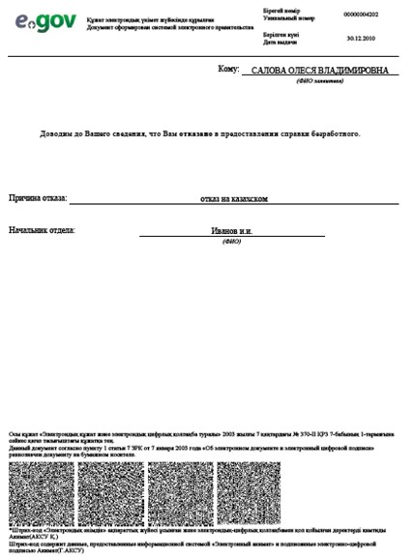
Приложение 5
к регламенту электронной государственной
услуги "Выдача справок безработным гражданам"
от 15 февраля 2013 года N 168/2
Форма анкеты для определения показателей электронной
государственной услуги: "качество" и "доступность"
_____________________________________________________________________
(наименование услуги)
1. Удовлетворены ли Вы качеством процесса и результатом оказания электронной государственной услуги?
1) не удовлетворен;
2) частично удовлетворен;
3) удовлетворен.
2. Удовлетворены ли Вы качеством информации о порядке оказания электронной государственной услуги?
1) не удовлетворен;
2) частично удовлетворен;
3) удовлетворен.
Утвержден
постановлением акимата
города Экибастуза
от 15 февраля 2013 года
N 168/2
Регламент электронной государственной услуги "Оформление
документов для материального обеспечения детей-инвалидов,
обучающихся и воспитывающихся на дому"
1. Общие положения
1. Электронная государственная услуга "Оформление документов для материального обеспечения детей-инвалидов, обучающихся и воспитывающихся на дому" (далее – электронная государственная услуга) предоставляется государственным учреждением "Отдел занятости и социальных программ акимата города Экибастуза" (далее – уполномоченный орган), а также через портал "электронного правительства" по адресу: www.egov.kz. при условии наличия у потребителя государственной услуги электронной цифровой подписи (далее - ЭЦП).
2. Электронная государственная услуга предоставляется на основании стандарта государственной услуги "Оформление документов для материального обеспечения детей-инвалидов, обучающихся и воспитывающихся на дому", утвержденного Постановлением Правительства Республики Казахстан от 7 апреля 2011 года N 394 "Об утверждении стандартов государственных услуг в сфере социальной защиты, оказываемых местными исполнительными органами" (далее – Стандарт), постановлений местного исполнительного органа о порядке оказания социальной помощи отдельным категориям нуждающихся граждан по решению местного представительного органа города Экибастуза.
3. Степень автоматизации электронной государственной услуги: частично автоматизированная (электронная государственная услуга, содержащая медиа-разрывы).
4. Вид оказания электронной государственной услуги: транзакционная услуга.
5. Понятия и сокращения, используемые в настоящем регламенте:
1) АРМ – автоматизированное рабочее место;
2) веб-портал "электронного правительства" – информационная система, представляющая собой единое окно доступа ко всей консолидированной правительственной информации, включая нормативную правовую базу, и к электронным государственным услугам;
3) государственная база данных "Физические лица" – информационная система, предназначенная для автоматизированного сбора, хранения и обработки информации, создания Национального реестра индивидуальных идентификационных номеров с целью внедрения единой идентификации физических лиц в Республике Казахстан и предоставления о них актуальных и достоверных сведений органам государственного управления и прочим субъектам в рамках их полномочий и в соответствии с законодательством Республики Казахстан (далее – ГБД ФЛ);
4) индивидуальный идентификационный номер – уникальный номер, формируемый для физического лица, в том числе индивидуального предпринимателя, осуществляющего деятельность в виде личного предпринимательства (далее – ИИН);
5) информационная система – система, предназначенная для хранения, обработки, поиска, распространения, передачи и предоставления информации с применением аппаратно-программного комплекса (далее – ИС);
6) пользователь – субъект, обращающийся к информационной системе за получением необходимых ему электронных информационных ресурсов и пользующийся ими;
7) потребитель – физическое лицо, которому оказывается электронная государственная услуга;
8) региональный шлюз "электронного правительства" - подсистема шлюза "электронного правительства", предназначенная для интеграции информационных систем "электронного акимата" в рамках реализации электронных услуг (далее - РШЭП);
9) структурно–функциональные единицы (далее - СФЕ) - перечень структурных подразделений государственных органов, учреждений или иных организаций, информационные системы, которые участвуют в процессе оказания услуги;
10) транзакционная услуга – услуга по предоставлению пользователям электронных информационных ресурсов, требующая взаимного обмена информацией с применением электронной цифровой подписи;
11) шлюз "электронного правительства" – информационная система, предназначенная для интеграции информационных систем "электронного правительства" в рамках реализации электронных услуг (далее – ШЭП);
12) электронная государственная услуга – государственная услуга, оказываемая в электронной форме с применением информационных технологий;
13) электронный документ - документ, в котором информация представлена в электронно-цифровой форме и удостоверена посредством ЭЦП;
14) электронная цифровая подпись - набор электронных цифровых символов, созданный средствами электронной цифровой подписи и подтверждающий достоверность электронного документа, его принадлежность и неизменность содержания (далее – ЭЦП).
2. Порядок деятельности услугодателя по оказанию
электронной государственной услуги
6. Пошаговые действия и решения услугодателя через ПЭП (диаграмма N 1 функционального взаимодействия при оказании услуги) приведены в приложении 2 к настоящему регламенту:
1) потребитель осуществляет регистрацию на ПЭП с помощью ИИН и пароля (осуществляется для незарегистрированных потребителей на ПЭП);
2) процесс 1 – ввод потребителем ИИН и пароля (процесс авторизации) на ПЭП для получения услуги;
3) условие 1 – проверка на ПЭП подлинности данных о зарегистрированном потребителе через ИИН и пароль;
4) процесс 2 – формирование ПЭПом сообщения об отказе в авторизации в связи с имеющимися нарушениями в данных потребителя;
5) процесс 3 – выбор потребителем услуги, указанной в настоящем регламенте, вывод на экран формы запроса для оказания услуги и заполнение потребителем формы (ввод данных) с учетом ее структуры и форматных требований, прикрепление к форме запроса необходимых копий документов в электронном виде, указанные в пункте 11 Стандарта, а также выбор потребителем регистрационного свидетельства ЭЦП для удостоверения (подписания) запроса;
6) условие 2 – проверка на ПЭП срока действия регистрационного свидетельства ЭЦП и отсутствия в списке отозванных (аннулированных) регистрационных свидетельств, а также соответствия идентификационных данных (между ИИН указанным в запросе, и ИИН указанным в регистрационном свидетельстве ЭЦП);
7) процесс 4 – формирование сообщения об отказе в запрашиваемой услуге в связи с не подтверждением подлинности ЭЦП потребителя;
8) процесс 5 – удостоверение запроса для оказания услуги посредством ЭЦП потребителя и направление электронного документа (запроса) через ШЭП в АРМ РШЭП для обработки услугодателем;
9) процесс 6 – регистрация электронного документа в АРМ РШЭП;
10) условие 3 – проверка (обработка) услугодателем соответствия приложенных потребителем документов, указанных в Стандарте и основаниям для оказания услуги;
11) процесс 7 - формирование сообщения об отказе в запрашиваемой услуге в связи с имеющимися нарушениями в документах потребителя;
12) процесс 8 – получение потребителем результата услуги (уведомление в форме электронного документа), сформированный АРМ РШЭП. Электронный документ формируется с использованием ЭЦП уполномоченного лица услугодателя.
7. Пошаговые действия и решения услугодателя (диаграмма N 2 функционального взаимодействия при оказании услуги) приведены в приложении 2 к настоящему регламенту:
1) процесс 1 – ввод сотрудником услугодателя в АРМ РШЭП ИИН и пароля (процесс авторизации) для оказания услуги;
2) процесс 2 – выбор сотрудником услугодателя услуги, указанной в настоящем регламенте, вывод на экран формы запроса для оказания услуги и ввод сотрудником услугодателя данных потребителя;
3) процесс 3 – направление запроса через ШЭП в ГБД ФЛ о данных потребителя;
4) условие 1 – проверка наличия данных потребителя в ГБД ФЛ;
5) процесс 4 – формирование сообщения о невозможности получения данных в связи с отсутствием данных потребителя в ГБД ФЛ;
6) процесс 5 – заполнение сотрудником услугодателя формы запроса в части отметки о наличии документов в бумажной форме и сканирование документов, предоставленных потребителем, прикрепление их к форме запроса и удостоверение посредством ЭЦП заполненной формы (введенных данных) запроса на оказание услуги;
7) процесс 6 – регистрация электронного документа в АРМ РШЭП;
8) условие 2 – проверка (обработка) услугодателем соответствия приложенных документов, указанных в Стандарте и основаниям для оказания услуги;
9) процесс 7 - формирование сообщения об отказе в запрашиваемой услуге в связи с имеющимися нарушениями в документах потребителя;
10) процесс 8 - получение потребителем результата услуги (уведомление об оформлении документов) сформированной АРМ РШЭП. Электронный документ формируется с использованием ЭЦП уполномоченного лица услугодателя.
8. Экранная форма запроса на электронную государственную услугу в случае получения электронной государственной услуги посредством ПЭП представлены на веб-портале "электронного правительства" - www.egov.kz.
9. Способ проверки получателем статуса исполнения запроса по электронной государственной услуге: на портале "электронного правительства" в разделе "История получения услуг" или на портале ИС ЭУ во вкладке "Поданные заявки", а также при обращении в уполномоченный орган.
10. Необходимую информацию и консультацию по оказанию электронной государственной услуги можно получить по телефону call-центра ПЭП: (1414).
3. Описание порядка взаимодействия в процессе
оказания электронной государственной услуги
11. СФЕ, которые участвуют в процессе оказания услуги:
Услугодатель;
ПЭП;
ШЭП;
АРМ РШЭП;
ГБД ФЛ.
12. Текстовое табличное описание последовательности действий (процедур, функций, операций) с указанием срока выполнения каждого действия приведены в приложении 1 к настоящему регламенту.
13. Диаграмма, отражающая взаимосвязь между логической последовательностью действий (в процессе оказания электронной государственной услуги) в соответствии с их описаниями, приведена в приложении 2 к настоящему регламенту.
14. Формы, шаблоны бланков в соответствии с которыми должен быть представлен результат оказания электронной государственной услуги, в том числе с указанием правил форматно-логического контроля, включая формы уведомлений, писем и напоминаний указаны в приложении 4 к настоящему регламенту.
15. Результаты оказания услуги потребителям измеряются показателями качества и доступности в соответствии с приложением 3 к настоящему регламенту.
16. Требования, предъявляемые к процессу оказания услуги потребителям:
1) конфиденциальность (защита от несанкционированного получения информации);
2) целостность (защита от несанкционированного изменения информации);
3) доступность (защита от несанкционированного удержания информации и ресурсов).
17. Техническое условие оказания услуги:
1) выход в Интернет;
2) наличие ИИН у лица, которому оказывается услуга;
3) авторизация с ПЭП;
4) наличие пользователя ЭЦП.
Приложение 1
к регламенту электронной государственной
услуги "Оформление документов для
материального обеспечения детей-инвалидов,
обучающихся и воспитывающихся на дому"
от 15 февраля 2013 года N 168/2
Таблица 1. Описание действий СФЕ через ПЭП
1 | N действия (хода, потока работ) | 1 | 2 | 3 | 4
2 | Наименование СФЕ | Потребитель | ПЭП | Потребитель | ПЭП
3 | Наименование действия (процесса, процедуры, операции) и их описание | Авторизуется на ПЭП по ИИН и пароля | Формирует сообщение об отказе в связи с имеющимися нарушениями в данных потребителя | Выбирает услугу и формирует данные запроса, выбором потребителя ЭЦП | Формирует сообщение об отказе в связи с имеющимися нарушениями в данных потребителя ЭЦП
4 | Форма завершения (данные, документ организационно–распорядительное решение) | Отображение уведомления об успешном формировании запроса | Формирование сообщения об отказе в запрашиваемой электронной государственной услуге | Маршрутизация запроса | Формирование сообщения об отказе в запрашиваемой электронной государственной услуге
5 | Сроки исполнения | 30 сек – 1 мин | 30 сек | 1,5 мин | 1,5 мин
6 | Номер следующего действия | 2 – если есть нарушения в данных потребителя; 3 – если авторизация прошла успешно | – | 4 - если есть нарушения в данных потребителя; 5 – если нарушений нет | -
продолжение таблицы
5 | 6 | 7 | 8
Потребитель | АРМ РШЭП | АРМ РШЭП | АРМ РШЭП
Удостоверение (подписание) посредством ЭЦП потребителя и направление запроса в АРМ РШЭП | Регистрация документа | Формирование сообщения об отказе в связи с имеющимися нарушениями в документах потребителя | Получение потребителем результата услуги
Маршрутизация запроса | Регистрация запроса с присвоением номера заявлению | Формирование мотивированного отказа | Отображение выходного документа
30 сек – 1 мин | 30 сек – 1 мин | - | 10 рабочих дней
- | 7 - если есть нарушения в данных потребителя; 8 – если нарушений нет | - | -
Таблица 2. Описание действий СФЕ через МИО
1 | N действия (хода, потока работ) | 1 | 2 | 3 | 4
2 | Наименование СФЕ | Услугодатель | Услугодатель | Услугодатель | ГБД ФЛ
3 | Наименование действия (процесса, процедуры, операции) и их описание | Авторизуется на АРМ РШЭП через ИИН и пароля | Выбор сотрудником услугодателя услуги | Направление запроса о данных потребителя в ГБД ФЛ | Формирование сообщения об отсутствие данных ГБД ФЛ
4 | Форма завершения (данные, документ организационно–распорядительное решение) | Регистрация запроса в системе с присвоением номера заявлению | Отображение уведомления об успешном формировании запроса | Маршрутизация запроса | Формирование мотивированного отказа
5 | Сроки исполнения | 10 – 15 сек | 10 сек | 1,5 мин | 10 - 15 сек
6 | Номер следующего действия | - | – | 4 – если есть нарушения; 5 – если нарушений нет | -
продолжение таблицы
5 | 6 | 7 | 8
Услугодатель | Услугодатель | АРМ РШЭП | АРМ РШЭП
Заполнение формы запроса с прикреплением сканированных документов и удостоверением ЭЦП | Регистрация документа в АРМ РШЭП | Формирует сообщение об отказе в связи с имеющимися нарушениями в документах потребителя | Получение потребителем результата услуги
Маршрутизация запроса | Регистрация запроса с присвоением номера заявлению | Формирование мотивированного отказа | Формирование результата услуги - уведомления
10 - 15 сек | 30 сек – 1 мин | - | 10 рабочих дней
- | 7 – если есть нарушения; 8 – если нарушений нет | - | -
Приложение 2
к регламенту электронной государственной
услуги "Оформление документов для
материального обеспечения детей-инвалидов,
обучающихся и воспитывающихся на дому"
от 15 февраля 2013 года N 168/2
Диаграмма N 1 функционального взаимодействия при оказании
электронной государственной услуги через ПЭП
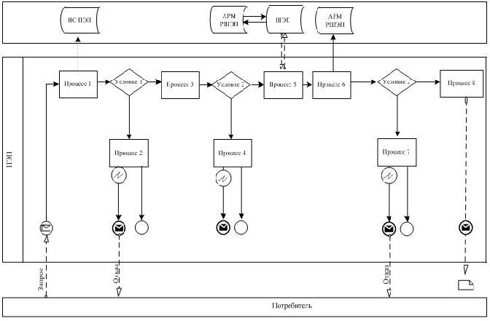
Диаграмма N 2 функционального взаимодействия при оказании
электронной государственной услуги через услугодателя
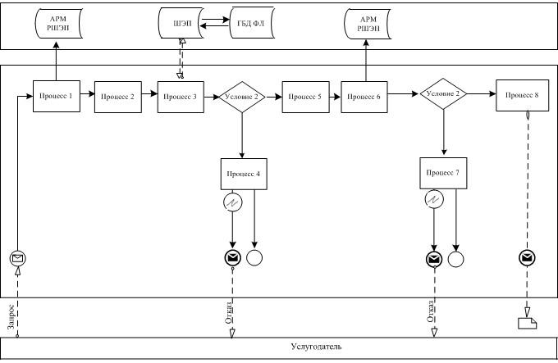
Приложение 3
к регламенту электронной государственной
услуги "Оформление документов для
материального обеспечения детей-инвалидов,
обучающихся и воспитывающихся на дому"
от 15 февраля 2013 года N 168/2
Форма анкеты для определения показателей электронной
государственной услуги: "качество" и "доступность"
_____________________________________________________________________
(наименование услуги)
1. Удовлетворены ли Вы качеством процесса и результатом оказания электронной государственной услуги?
1) не удовлетворен;
2) частично удовлетворен;
3) удовлетворен.
2. Удовлетворены ли Вы качеством информации о порядке оказания электронной государственной услуги?
1) не удовлетворен;
2) частично удовлетворен;
3) удовлетворен.
Приложение 4
к регламенту электронной государственной
услуги "Оформление документов для
материального обеспечения детей-инвалидов,
обучающихся и воспитывающихся на дому"
от 15 февраля 2013 года N 168/2
Экранная форма заполнения запроса на электронную
государственную услугу
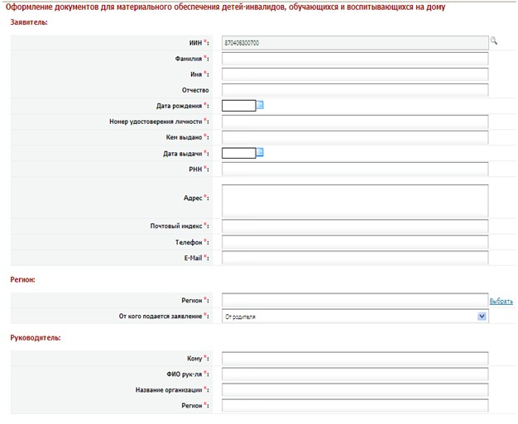
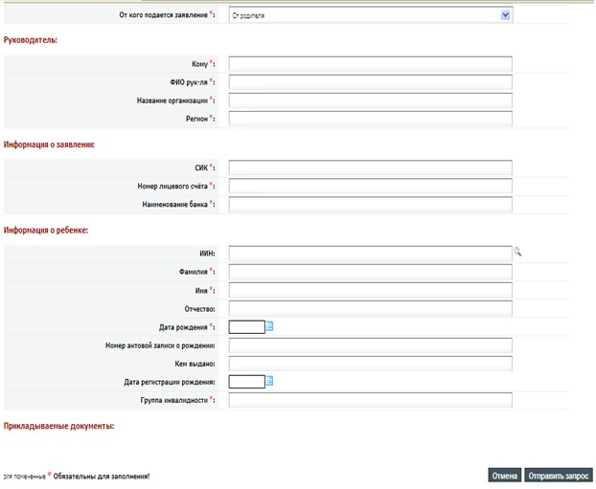
Экранная форма заявления на электронную государственную услугу
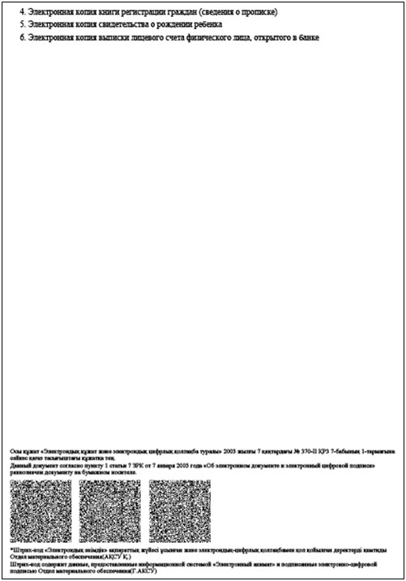
Выходная форма положительного ответа (документов для
материального обеспечения детей-инвалидов, обучающихся и
воспитывающихся на дому) на электронную государственную услугу
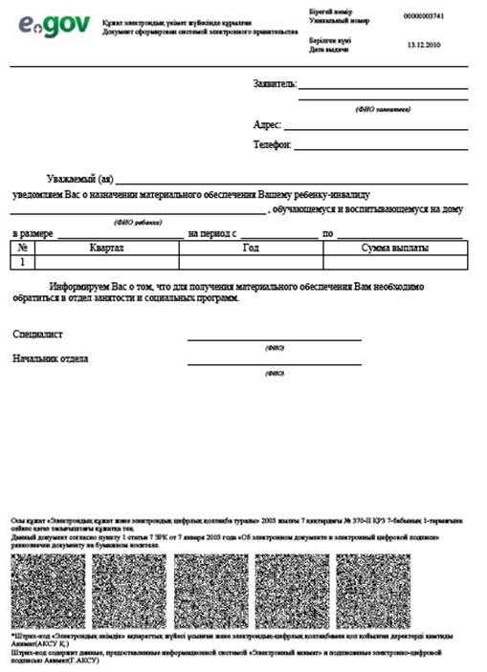

© 2012. РГП на ПХВ «Институт законодательства и правовой информации Республики Казахстан» Министерства юстиции Республики Казахстан

